ФЕДЕРАЛЬНОЕ АГЕНТСТВО ЖЕЛЕЗНОДОРОЖНОГО ТРАНСПОРТА
Федеральное государственное бюджетное образовательное учреждение высшего образования
«Петербургский государственный университет путей сообщения
Императора Александра I»
(ФГБОУ ВО ПГУПС)

Кафедра «Экономическая теория»

РАБОЧАЯ ПРОГРАММА
дисциплины
«ПРАВОВОЕ ОБЕСПЕЧЕНИЕ ЗЕМЕЛЬНО-ИМУЩЕСТВЕННЫХ ОТНОШЕНИЙ» (Б1.В.ОД.3)

для направления
21.04.02 «Землеустройство и кадастры»
по магистерской программе
«Геодезическое обеспечение кадастров»

Форма обучения – очная

Санкт-Петербург
2018

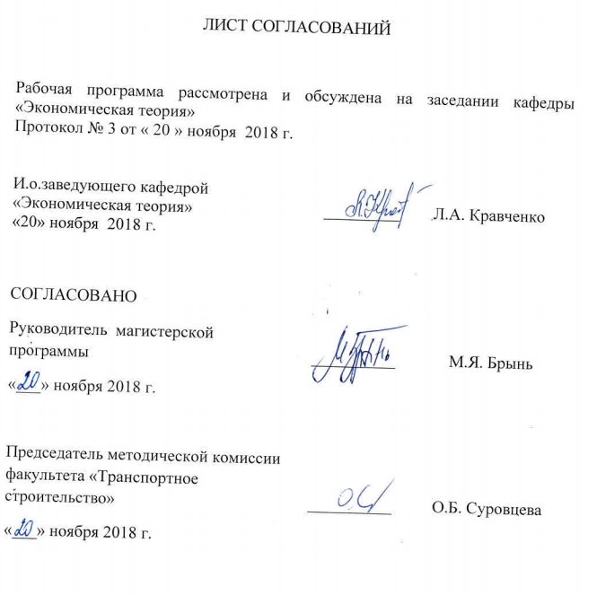
ЛИСТ СОГЛАСОВАНИЙ

Рабочая программа рассмотрена и обсуждена на заседании кафедры «Экономическая теория»
Протокол № 3 от « 20 » ноября 2018 г.

И.о.заведующего кафедрой «Экономическая теория» | _________ Л.А. Кравченко
«20» ноября 2018 г.

СОГЛАСОВАНО
Руководитель магистерской программы | __________ | М.Я. Брынь
«___» ноября 2018 г.
Председатель методической комиссии факультета «Транспортное строительство» | __________ | О.Б. Суровцева
«___» ноября 2018 г.

1. Цели и задачи дисциплины
Рабочая программа составлена в соответствии с ФГОС ВО, утвержденным «30» марта 2015 г., приказ № 298 по направлению подготовки 21.04.02 «Землеустройство и кадастры» по магистерской программе «Геодезическое обеспечение кадастров», по дисциплине «Правовое обеспечение земельно-имущественных отношений».
Целью изучения дисциплины является формирование у магистрантов комплексной системы знаний об особенностях правового регулирования земельно-имущественных отношений в Российской Федерации и выработки практических навыков применения законодательства в данной области.
Для достижения поставленной цели решаются следующие профессиональные задачи:
- формирование у магистрантов умений систематизировать современные правовые основы земельно-имущественных отношений в Российской Федерации;
- уяснение магистрантами особенностей регулирования земельно-имущественных отношений в Российской Федерации;
- выработка умения ориентироваться в массиве законодательства, регулирующего правоотношения в сфере земельно-имущественных отношений в Российской Федерации, сообразовывать свою деятельность с их требованиями;
- осуществление компетентного менеджмента в сфере земельно-имущественных отношений в Российской Федерации.

2. Перечень планируемых результатов обучения по дисциплине, соотнесенных с планируемыми результатами освоения основной профессиональной образовательной программы
Планируемыми результатами обучения по дисциплине являются: приобретение знаний, умений, навыков.
В результате освоения дисциплины обучающийся должен:
ЗНАТЬ:
- основные результаты новейших исследований в области земельно-имущественных отношений;
- основные понятия, методы и инструменты практической деятельности в землеустройстве и кадастрах;
- основные элементы процесса практической деятельности в землеустройстве и кадастрах;
- альтернативы стратегий развития практической деятельности в землеустройстве и кадастрах
УМЕТЬ:
- использовать нормативные документы при разработке стратегии
практической деятельности в землеустройстве и кадастрах;
- управлять практической деятельностью в землеустройстве и кадастрах
ВЛАДЕТЬ:
- навыками самостоятельной научной и исследовательской работы;
- методикой принятия организационно-управленческих решений;
- активными методами преподавания правовых дисциплин.
Приобретенные знания, умения, навыки, характеризующие формирование компетенций, осваиваемые в данной дисциплине, позволяют решать профессиональные задачи, приведенные в соответствующем перечне по видам профессиональной деятельности в п. 2.4 основной профессиональной образовательной программы (ОПОП).
Изучение дисциплины направлено на формирование следующих профессиональных компетенций (ПК), соответствующих видам профессиональной деятельности, на которые ориентирована программа магистратуры:
организационно-управленческая деятельность:
- способность оценивать последствия организационно-управленческих решений при организации и проведении практической деятельности в землеустройстве и кадастрах (ПК-1).
Область профессиональной деятельности обучающихся, освоивших данную дисциплину, приведена в п. 2.1 ОПОП.
Объекты профессиональной деятельности обучающихся, освоивших данную дисциплину, приведены в п. 2.2 ОПОП.

3. Место дисциплины в структуре основной профессиональной образовательной программы
Дисциплина «Правовое обеспечение земельно-имущественных отношений» (Б1.В.ОД.3) относится к вариативной части и является обязательной дисциплиной для обучающегося.

4. Объем дисциплины и виды учебной работы
Для очной формы обучения:
Вид учебной работы | Всего часов | Семестр
Вид учебной работы | Всего часов | 1
Контактная работа (по видам учебных занятий)  В том числе:  - лекции (Л)  - практические занятия (ПЗ)  - лабораторные работы (ЛР) | 36  18  18  - |  | 36  18  18  -
Самостоятельная работа (СРС) (всего) | 72 | 72
Контроль | 36 | 36
Форма контроля знаний | Э | Э
Общая трудоемкость: час / з.е. | 144/4 | 144/4
Примечания: «Форма контроля знаний» – экзамен (Э).

5. Содержание и структура дисциплины
5.1 Содержание дисциплины

№ п/п | Наименование раздела дисциплины | Содержание раздела
1 | Земельно-имущественные правоотношения | Принципы и методы правового регулирования земельно-имущественных отношений. Субъекты и объекты земельно-имущественных правоотношений. Физические и юридические лица как субъекты земельно-имущественных правоотношений. Понятие и виды объектов земельно-имущественных правоотношений. Классификация объектов недвижимости. Земельный участок как объект земельно-имущественных отношений.
2 | Право собственности на землю | Понятие и общая характеристика права собственности на землю в РФ. Публичная и частная собственность на землю. Право государственной собственности на землю. Право муниципальной собственности на землю. Право частной собственности на землю. Основания возникновения права собственности на землю. Основания прекращения права собственности. Общая собственность. Понятие, основания возникновения и виды общей собственности. Гражданско-правовые сделки с землей. Понятие, виды и формы сделок. Залог (ипотека) земельных участков. Понятие и общая характеристика приватизации земель и земельных участков в России. Недействительность сделок. Основания ничтожности и оспоримости сделок. Правовые последствия признания недействительности сделок.
3 | Права на земельные участки не собственников земли | Общая характеристика прав на земельные участки граждан и юридических лиц – не собственников земли. Право постоянного (бессрочного) пользования земельным участком. Право пожизненного наследуемого владения земельным участком. Право ограниченного пользования (сервитут) земельным участком. Право безвозмездного срочного пользования земельным участком. Аренда земельного участка.
4 | Распределение и перераспределение земель | Предоставление земельных участков для строительства. Предоставление земельных участков для целей, не связанных со строительством. Предоставление земельных участков, находящихся в государственной или муниципальной собственности. Возмещение убытков собственникам, владельцам, пользователем и арендаторам земельных участков в связи с изъятием у них земельных участков.
5 | Особенности земельно-имущественных отношений на различных категориях земель. | Категории земель. Отнесение земель к соответствующей категории. Особенности земельно-имущественных отношений на землях сельскохозяйственного назначения. Особенности земельно-имущественных отношений на землях населенных пунктов. Особенности земельно-имущественных отношений на землях особо охраняемых территорий и объектов.
6 | Экономический механизм регулирования земельно-имущественных отношений | Платность использования земли. Особенности земельного налога. Земельные торги. Арендная плата за землю. Оценка земельных участков. Кадастровая и рыночная стоимость земельных участков.

5.2 Разделы дисциплины и виды занятий

Для очной формы обучения:

№ п/п | Наименование раздела дисциплины | Л | ПЗ | ЛР | СРС | Конт-  роль
1 | Земельно-имущественные правоотношения | 2 | 2 | - | 8 | 4
2 | Право собственности на землю | 4 | 4 | - | 16 | 8
3 | Права на земельные участки не собственников земли | 4 | 4 | - | 16 | 8
4 | Распределение и перераспределение земель | 2 | 2 | - | 8 | 4
5 | Особенности земельно-имущественных отношений на различных категориях земель. | 2 | 2 | - | 8 | 4
6 | Экономический механизм регулирования земельно-имущественных отношений | 4 | 4 | - | 16 | 8
Итого |  | 18 | 18 | - | 72 | 36

6. Перечень учебно-методического обеспечения для самостоятельной работы обучающихся по дисциплине

№  п/п | Наименование раздела дисциплины | Перечень учебно-методического обеспечения
1 | Земельно-имущественные правоотношения | 1. Липски, С. А. Правовое обеспечение землеустройства и кадастров : учебник для студентов высших учебных заведений, обучающихся по направлению подготовки 21.03.02 "Землеустройство и кадастры" / С. А. Липски, И. И. Гордиенко, К. В. Симонова. - 2-е изд., стер. - Москва : КноРус, 2018. - 429 с.  2. Шухов, Ф.Г. Правовое обеспечение землеустройства и кадастров [Электронный ресурс] : учебное пособие / Ф.Г. Шухов. — Электрон. дан. — Санкт-Петербург : ПГУПС, 2018. — 59 с. — Режим доступа: https://e.lanbook.com/book/111770. — Загл. с экрана.  3. Фокин, С. В. Земельно-имущественные отношения : учебное пособие : для использования в учебном процессе образовательных учреждений, реализующих программу СПО / С. В. Фокин, О. Н. Шпортько. - Москва : Альфа-М : Инфра-М, 2017. - 270 с.
2 | Право собственности на землю
3 | Права на земельные участки не собственников земли
4 | Распределение и перераспределение земель
5 | Особенности земельно-имущественных отношений на различных категориях земель.
6 | Экономический механизм регулирования земельно-имущественных отношений

7. Фонд оценочных средств для проведения текущего контроля успеваемости и промежуточной аттестации обучающихся по дисциплине

Фонд оценочных средств по дисциплине является неотъемлемой частью рабочей программы и представлен отдельным документом, рассмотренным на заседании кафедры и утвержденным заведующим кафедрой.

8. Перечень основной и дополнительной учебной литературы, нормативно-правовой документации и других изданий, необходимых для освоения дисциплины

8.1 Перечень основной учебной литературы, необходимой для освоения дисциплины

- Липски, С. А. Правовое обеспечение землеустройства и кадастров : учебник для студентов высших учебных заведений, обучающихся по направлению подготовки 21.03.02 "Землеустройство и кадастры" / С. А. Липски, И. И. Гордиенко, К. В. Симонова. - 2-е изд., стер. - Москва : КноРус, 2018. - 429 с.
- Шухов, Ф.Г. Правовое обеспечение землеустройства и кадастров [Электронный ресурс] : учебное пособие / Ф.Г. Шухов. — Электрон. дан. — Санкт-Петербург : ПГУПС, 2018. — 59 с. — Режим доступа: https://e.lanbook.com/book/111770. — Загл. с экрана.
- Фокин, С. В. Земельно-имущественные отношения : учебное пособие : для использования в учебном процессе образовательных учреждений, реализующих программу СПО / С. В. Фокин, О. Н. Шпортько. - Москва : Альфа-М : Инфра-М, 2017. - 270 с.

8.2 Перечень дополнительной учебной литературы, необходимой для освоения дисциплины
1. Свитайло, Л.В. Основы градостроительства и планировка населенных мест [Электронный ресурс] : учебное пособие / Л.В. Свитайло. — Электрон. дан. — Уссурийск : Приморская ГСХА, 2014. — 192 с. — Режим доступа: https://e.lanbook.com/book/69600. — Загл. с экрана.

8.3 Перечень нормативно-правовой документации, необходимой для освоения дисциплины
- Конституция Российской Федерации (с гимном России). – Москва: Проспект, 2014. – 32 с. – ISBN 978-5-699-73181-7
- Гражданский кодекс Российской Федерации. Части первая, вторая, третья и четвертая. – Москва: Омега-Л, 2016.- 570 с.
- Земельный кодекс Российской Федерации. - Москва: Омега-Л, 2016.- 154 с.
- Налоговый кодекс Российской Федерации. - Москва: Проспект, 2016.- 1088 с. - ISBN: 978-5-392-23832-3
8.4 Другие издания, необходимые для освоения дисциплины
При освоении данной дисциплины другие издания не используются.

9. Перечень ресурсов информационно-телекоммуникационной сети «Интернет», необходимых для освоения дисциплины

1. Личный кабинет обучающегося и электронная информационно-образовательная среда. [Электронный ресурс]. – Режим доступа: http://sdo.pgups.ru/ (для доступа к полнотекстовым документам требуется авторизация).
2. Электронно-библиотечная система ЛАНЬ [Электронный ресурс]. Режим доступа: https://e.lanbook.com — Загл. с экрана.
3. Электронная библиотека онлайн «Единое окно к образовательным ресурсам» [Электронный ресурс]. Режим доступа: http://window.edu.ru, свободный. — Загл. с экрана.
4. Электронно-библиотечная система ibooks.ru [Электронный ресурс]. Режим доступа: http://ibooks.ru/ — Загл. с экрана.
5. Электронно-библиотечная система IPRbooks [Электронный ресурс]. Режим доступа: http://www.iprbookshop.ru/ — Загл. с экрана.

Официальные издания и документы
- Интернет – портал Правительства Российской Федерации [Электронный ресурс]. Режим доступа: http://www.government.ru
- Министерство экономического развития Российской Федерации [Электронный ресурс]. Режим доступа: http://www.economy.gov.ru
- Официальный портал Администрации Санкт-Петербурга [Электронный ресурс]. Режим доступа: http://www.gov.spb.ru
- Официальное представительство Ленинградской области [Электронный ресурс]. Режим доступа: http://www.lenobl.ru
- Официальный портал Федеральной службы государственной регистрации, кадастра и картографии (Росреестр) [Электронный ресурс]. Режим доступа: https://rosreestr.ru/

Средства массовой информации
- Российская газета - официальное издание для документов Правительства РФ [Электронный ресурс]. Режим доступа: http://www.rg.ru
- Еженедельник «Финансовая газета» [Электронный ресурс]. Режим доступа: http://www.fingazeta.ru/
- Ежедневная деловая газета Ведомости [Электронный ресурс]. Режим доступа: http://www.vedomosti.ru
- Санкт-Петербургские Ведомости [Электронный ресурс]. Режим доступа: http://www.spbvedomosti.ru
- Деловой Петербург [Электронный ресурс]. Режим доступа: http://www.dp.ru/
- ComNews.ru. Новости телекоммуникаций, вещания и ИТ | comnews [Электронный ресурс]. Режим доступа: http://www.comnews.ru/
- Бесплатная электронная библиотека онлайн "Единое окно к образовательным ресурсам" [Электронный ресурс]. Режим доступа: http://window.edu.ru
- Электронная библиотека eLIBRARY.RU [Электронный ресурс]. Режим доступа: http://elibrary.ru

10. Методические указания для обучающихся по освоению дисциплины

Порядок изучения дисциплины следующий:
- Освоение разделов дисциплины производится в порядке, приведенном в разделе 5 «Содержание и структура дисциплины». Обучающийся должен освоить все разделы дисциплины с помощью учебно-методического обеспечения, приведенного в разделах 6, 8 и 9 рабочей программы.
- Для формирования компетенций обучающийся должен представить выполненные типовые контрольные задания или иные материалы, необходимые для оценки знаний, умений, навыков, предусмотренные текущим контролем (см. фонд оценочных средств по дисциплине).
- По итогам текущего контроля по дисциплине, обучающийся должен пройти промежуточную аттестацию (см. фонд оценочных средств по дисциплине).

11. Перечень информационных технологий, используемых при осуществлении образовательного процесса по дисциплине, включая перечень программного обеспечения и информационных справочных систем

При осуществлении образовательного процесса по дисциплине используются следующие информационные технологии:
- технические средства (персональные компьютеры, интерактивная доска);
- методы обучения с использованием информационных технологий (тестирование, демонстрация мультимедийных материалов);
- электронная информационно-образовательная среда Петербургского государственного университета путей сообщения Императора Александра I [Электронный ресурс]. – Режим доступа: http://sdo/pgups.ru.
Дисциплина обеспечена необходимым комплектом лицензионного программного обеспечения, установленного на технических средствах, размещенных в специальных помещениях и помещениях для самостоятельной работы в соответствии с расписанием занятий.
Перечень лицензионного программного обеспечения:
1. Операционная система Windows. Договор № ЭОА50130 от 22.01.2018.
2. MS Office. Договор № ЭОА50130 от 22.01.2018.
3. Антивирус Касперский. Договор № ЭОА50130 от 22.01.2018.

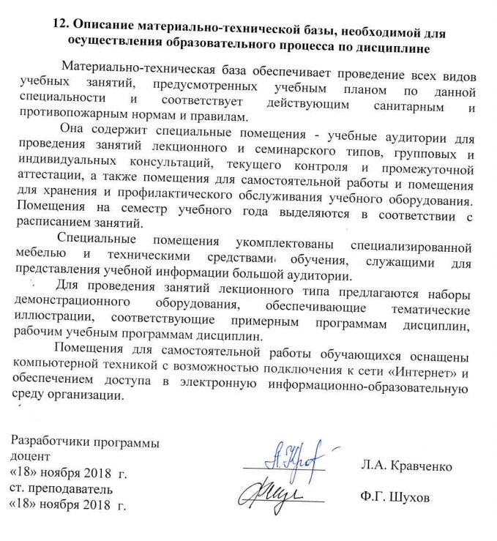
12. Описание материально-технической базы, необходимой для осуществления образовательного процесса по дисциплине

Материально-техническая база обеспечивает проведение всех видов учебных занятий, предусмотренных учебным планом по данной специальности и соответствует действующим санитарным и противопожарным нормам и правилам.
Она содержит специальные помещения - учебные аудитории для проведения занятий лекционного и семинарского типов, групповых и индивидуальных консультаций, текущего контроля и промежуточной аттестации, а также помещения для самостоятельной работы и помещения для хранения и профилактического обслуживания учебного оборудования. Помещения на семестр учебного года выделяются в соответствии с расписанием занятий.
Специальные помещения укомплектованы специализированной мебелью и техническими средствами обучения, служащими для представления учебной информации большой аудитории.
Для проведения занятий лекционного типа предлагаются наборы демонстрационного оборудования, обеспечивающие тематические иллюстрации, соответствующие примерным программам дисциплин, рабочим учебным программам дисциплин.
Помещения для самостоятельной работы обучающихся оснащены компьютерной техникой с возможностью подключения к сети «Интернет» и обеспечением доступа в электронную информационно-образовательную среду организации.

Разработчики программы
доцент | ____________ | Л.А. Кравченко
«18» ноября 2018 г.
ст. преподаватель | ____________ | Ф.Г. Шухов
«18» ноября 2018 г.

